خطبة الأسبوع

سورة العصــر

(نسخة مختصرة)

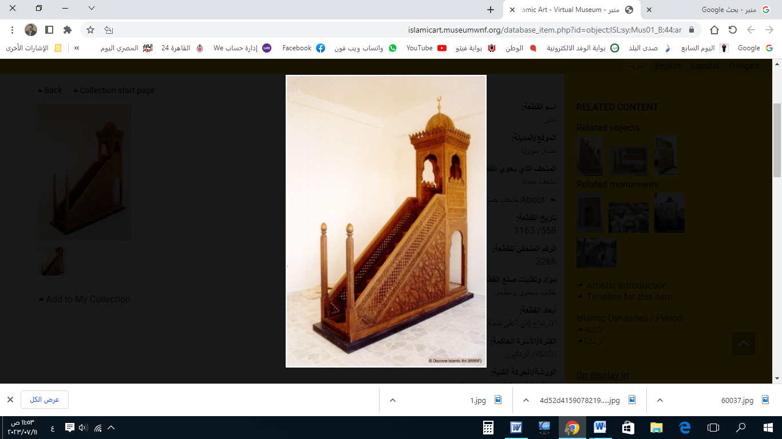

**قناة الخُطَب الوَجِيْزَة**

https://t.me/alkhutab

الخُطْبَةُ الأُوْلَى

إِنَّ الحَمْدَ للهِ، نَحْمَدُهُ ونَسْتَعِينُهُ، ونَستَغْفِرُهُ ونَتُوبُ إِلَيه، مَنْ يَهدِ اللهُ فَلَا مُضِلَّ لَهُ، ومَنْ يُضْلِلْ فلا هَادِيَ لَهُ، وأَشْهَدُ أَنْ لا إِلَهَ إِلَّا اللهُ وَحْدَهُ لا شَرِيكَ لَهُ، وأَشهَدُ أَنَّ مُحَمَّدًا عَبْدُهُ ورَسُولُهُ.

أَمَّا بَعْدُ: فاتَّقُوا اللهَ في السِرِّ والعَلَن، والقولِ والعمل؛ فاللهُ يَعْلَمُ ما في قُلُوبِكُم، وما تُخْفِيهِ صُدُورُكُم؛ ﴿**وَاتَّقُوا اللهَ إِنَّ اللهَ عَلِيمٌ بِذَاتِ الصُّدُورِ**﴾.

عِبادَ الله: إنّها سُوْرَةٌ قَصِيْرَة، ذَاتُ مَعَانٍ عَظِيمَة، يَتَمَثَّلُ فيها مَنْهَجٌ كامِلٌ للحَيَاةِ البَشَرِيَّة، وتَجْمَعُ النَّجَاحَ كُلَّهُ في كَلِمَاتٍ قِصَار؛ إِنَّهَا **سُورَةُ العَصْر**.

وفي سورةِ العَصر: حقيقةٌ صريحة، ونتيجةٌ أكيدة؛ وهو أنهُ ليسَ إلَّا طَرِيقٌ واحِدٌ، لِمَنْ أرَادَ النجاحَ والفلاح، وما ورَاءَ ذلك ضَيَاعٌ وخَسَار!

قال تعالى:**﴿وَالْعَصْرِ* إِنَّ الإنْسَانَ لَفِي خُسْرٍ﴾:** قال المُفَسِّرُون: (**أَقْسَمَ سُبحَانَهُ بِالعَصْرِ** -وهُوَ الدَّهْرُ-، **لِمَا فِيهِ مِنَ العِبَرِ والعجائب: مِنْ جِهَةِ مُرُورِ اللَّيلِ والنهارِ، وتَعَاقُبِ الظلامِ والضيَاءِ، واختلافِ الأحوال، وتقلُّبَاتِ الأمور؛ فَإِنَّ في ذلك دلالةً بَيِّنَةً على الصَّانِعِ ، وعلى توحِيدِه**).

وأَقسَمَ اللهُ بالعصر (وهو اللَّيلُ والنهار، ومحلُّ أفعالِ العباد)؛ على أَنَّ كُلَّ إِنسَانٍ في خَسَارٍ وهلاك، إِلَّا مَنِ اغْتَنَمَ **الوقتَ والزَّمَان**، وكانَ مُتَّصِفًا بأَرْبَعِ صِفَات:

الصِّفَةُ الأُولَى: **الإِيمَان**: ﴿**إِلا الَّذِينَ آمَنُوا**﴾: أي آمَنُو بِمَا يَجِبُ الإِيمانُ بِه، مِمَّا غَابَ عَنِ الحِسِّ والمُشاهَدَة: كالإيمانِ باللهِ، وملائِكَتِهِ، وكُتُبِهِ، ورُسُلِهِ، واليومِ الآخِرِ، وبالقَدَرِ خَيرِهِ وشَرِّه؛ قال ابنُ عثيمين: (**يجبُ أن يكونَ إيمانًا لا شكَّ معهُ ولا تَرَدُّد، بمعنى: أنكَ تُؤْمِنُ بهذهِ الأشياء، وكأنَّكَ تَرَاهَا رَأْيَ العَيْن**).

وما أَحوَجَ الإنسانَ إلى تَثْبِيتِ الإِيمَانِ، في زَمَنِ الشُّبُهَاتِ والشَّهَوَات، والتَّشكِيكِ في الثَّوَابِتِ والمُسَلَّمات؛ فإنَّ القُلُوبَ ضَعِيفَة، والشُّبَهَ خَطَّافَة، والحيُّ لا تُؤْمَنُ عليهِ الفِتْنَة! ولهذا كانَ نَبِيُّكُم ﷺ يُكْثِرُ أَنْ يقول: (**يا مُقَلِّبَ القُلُوبِ؛ ثَبِّتْ قَلْبِي على دِينِكَ**)، قال أَنَسٌ : (**يا نَبِيَّ الله؛ آمَنَّا بِكَ، وبِمَا جِئْتَ بِهِ؛ فَهَلْ تَخَافُ علينا**؟)، قال: (**نَعَمْ، إِنَّ القُلُوبَ بَيْنَ أُصْبُعَيْنِ مِنْ أَصَابعِ اللهِ، يُقَلِّبُهَا كَيفَ يَشَاءُ**).

وفي قولِه : **﴿وَالْعَصْرِ* إِنَّ الإنْسَانَ لَفِي خُسْرٍ* إلَّا الذين آمَنُوا**﴾: هذا دليلٌ على أنَّ الإنسَانَ إذا عُمِّرَ في الدُّنيَا وهَرِمَ، لَفِي نَقْصٍ وضَعْفٍ وتَرَاجُعٍ **إِلَّا المُؤمِنِينَ**، فإنَّهُم يُكْتَبُ لَهُم أُجورُهم التي كَانُوا يَعْمَلُونَها في شبابِهم وصِحَّتِهم؛ كما قال تعالى: ﴿**لَقَدْ خَلَقْنَا الْإِنْسانَ فِي أَحْسَنِ تَقْوِيمٍ* ثُمَّ رَدَدْناهُ أَسْفَلَ سافِلِينَ* إِلَّا الَّذِينَ آمَنُوا وَعَمِلُوا الصَّالِحَاتِ**﴾.

الصِّفَةُ الثَّانِيَةُ مِن صفاتِ النجاح: **العملُ الصالح**؛ ﴿**إِلَّا الَّذِينَ آمَنُوا وَعَمِلُوا الصَّالِحَاتِ**﴾: والعملُ الصالحُ: هو الثمرةُ الطبيعيةُ للإيمانِ الصَّادِق! **ولا يكُونُ العَمَلُ صالِحًا إلَّا بِشَرطَين:** 1- الإِخلَاصُ لله، 2- والمتابَعَةُ لِرَسُولِ الله.

والناجحُ العاقلُ: يَعْلَمُ أنَّ هذه الدنيا ليستْ دارَ قرار، ولا نهايةَ المَطَاف؛ فهو يغْتَنِمُ هذه الحياة القصيرة: بِجَمْعِ الحَسَنَات، ورَفْعِ الدرجاتِ، قبلَ الفواتِ والممات.

قال ﷺ: (**يَتْبَعُ الميِّتَ إِلَى قَبْرِهِ ثَلاثَةٌ: أَهْلُهُ، وَمَالُهُ، وَعَمَلُهُ، فَيْرِجِعُ اثْنَانِ، وَيَبْقَى وَاحِدٌ؛ يَرْجِعُ أَهْلُهُ وَمَالُهُ، وَيَبْقَى عَمَلُهُ**).

الصِّفَةُ الثَّالِثَة مِن صفاتِ الرابحِين: **التواصي بالحق**؛ ﴿**وَتَوَاصَوْا بِالْحَقِّ**﴾: أي يُوْصِي بَعضُهُم بَعْضًا بأَدَاءُ الطاعاتِ، وتَرْكِ المحرّمات، والتمسُّكِ بالكتاب والسُنَّة، والأَمرِ بالخيرِ، والتحذيرِ مِن الشر؛ **فَمَنْ أرادَ النَّجَاحَ والفَلاح؛** فَعَلَيْهِ بالصلاح والإصلاح؛ ﴿**وَلْتَكُنْ مِنْكُمْ أُمَّةٌ يَدْعُونَ إِلَى الخَيْرِ وَيَأْمُرُونَ بِالمَعْرُوفِ وَيَنْهَوْنَ عَنِ المُنْكَرِ وَأُولَئِكَ هُمُ المُفْلِحُونَ**﴾.

الصِّفَةُ الرَّابِعَة مِن صفاتِ النجاح: **التواصي بالصبر؛** ﴿**وَتَوَاصَوْا بِالْصَّبْرِ**﴾: أي يُوْصِي بَعْضُهُم بَعْضًا بالصبْرِ على **طاعةِ** الله، وعن **مَعصِيَةِ** الله، وعلى **أَقدَارِ** الله.

والتَّواصِي بالحَقِّ والصَّبر، ضَرُورَةٌ للثَّبَاتِ على الإسلام، والوصول إلى دار السلام؛ فإنَّ طَرِيقَ الحَقِّ طَوِيل، والمُعِينَ عليهِ قليل؛ قال ﷺ: (**حُفَّتِ الجَنَّةُ بِالمَكَارِهِ، وحُفَّتِ النَّارُ بالشَّهَوَات**).

والتواصي بالحقِّ والصبر؛ يُذهِبُ الوَحشَة، ويُزِيلُ الغَفْلَة، ويحفظُ مِنَ الفِتْنَة. ﴿**وَاصْبِرْ نَفْسَكَ مَعَ الَّذِينَ يَدْعُونَ رَبَّهُمْ بِالْغَدَاةِ والْعَشِيِّ يُرِيدُونَ وَجْهَهُ وَلَا تَعْدُ عَيْنَاكَ عَنْهُمْ تُرِيدُ زِينَةَ الْحَيَاةِ الدُّنْيَا وَلَا تُطِعْ مَنْ أَغْفَلْنَا قَلْبَهُ عَنْ ذِكْرِنَا وَاتَّبَعَ هَوَاهُ وَكَانَ أَمْرُهُ فُرُطًا**﴾.

وسورةُ العصرِ: هِيَ **مصدرُ الثبات**، أمامَ الشهواتِ والشبهات؛ ولهذا كان أَصحَابُ رَسُولِ اللهِ ﷺ يتَّخَذُونَها شِعَارًا لَهُم في مجالسِهم! قال أبو مدينةَ الدارميِّ : **(كان الرَّجُلانِ مِن أصحابِ النبيِّ ﷺ إذا التقيا؛ لم يَفْتَرِقَا حتى يقرأَ أحدُهما على الآخَر: ﴿والعَصرِ إنَّ الإنسانَ لَفِي خُسْر﴾ ثم يُسَلِّم أحدُهما على الآخَر**).

أَقُولُ قَولِي هذا، وأستَغفِرُ اللهَ لي ولَكُم مِن كُلِّ ذَنْبٍ؛ فاستَغفِرُوهُ إِنَّهُ هُوَ الغَفُورُ الرَّحيم

الخُطبَةُ الثَّانِيَةُ

**الحَمْدُ** للهِ على إِحْسَانِه، **والشُّكرُ** لَهُ على تَوفِيقِهِ وامتِنَانِه، وأَشهَدُ أَنْ لا إِلَهَ إِلَّا **الله**، وأَنَّ **مُحَمَّدًا** عَبدُهُ ورَسُولُه.

أَمَّا بَعْدُ: اشْتَمَلَت سُورَةُ العصرِ على **أركَانِ النَّجَاحِ الأَربَعَة**:

1- الإيمان، 2- والعمل الصالح، 3- والتواصي بالحق، 4- والتواصي بالصبر.

قال ابنُ القَيِّم: (**أَقْسَمَ سُبحَانَهُ أَنَّ كُلَّ أَحَدٍ خَاسِرٌ إِلَّا مَنْ كَمَّلَ قُوَّتَهُ العِلمِيَّةَ بِالإِيمَانِ، وقُوَّتَهُ العَمَلِيَّةَ بِالعَمَلِ الصالِحِ، وكَمَّلَ غَيرَهُ بِالتَّوصِيَةِ بِالحَقِّ والصَّبْرِ عليهِ؛ فحَقِيقٌ بِالإِنسَانِ أَنْ يُنْفِقَ أنفاسَ عُمْرِهِ فِيمَا يَنَالُ بِهِ المطالِبَ العَالِيَةَ، ويَخْلُصُ بِهِ مِنَ الخُسْرَانِ المُبِينِ، وليسَ ذلك إِلَّا بالإِقبَالِ على القُرآنِ، فإنَّهُ الكَفِيلُ بِمَصَالِحِ العِبَادِ، في المَعَاشِ والمَعَاد**).

ومِنْ بلاغَةِ سورةِ العصر: أنها شَمِلَتْ **جميعَ علومِ القرآن**، وهذا هو الإعجازُ الذي لا يَقْدِرُ عليه إلَّا الله! قال الشافعيُّ: (**لَوْ تَدَبَّرَ النَّاسُ هذه السُّورَةَ لَوَسِعَتْهُم**).

وسورةُ العصر: عزاءٌ لكلِّ مؤمنٍ خَسِرَ **دُنياه**، ولكنه فاز **بدِينِه؛** لأنَّ **الخسارةَ الحقيقيةَ**: هي خسارةُ الدِّين؛ كما قال ربُّ العالمين: ﴿**قُلْ إِنَّ الخَاسِرِينَ الَّذِينَ خَسِرُوا أَنْفُسَهُم وأَهلِيهِم يَوْمَ القِيَامَةِ أَلَا ذَلِكَ هُوَ الخُسْرَانُ المُبِينُ**﴾.

وتأتي سورةُ العصر؛ لِتُصَحِّحَ معيارَ النجاحِ والخَسَار، وتُبَيِّنَ للناسِ أنَّ **النجاحَ الحقيقي:** ليسَ بكثرةِ الأموالِ والثروات؛ وإنما هي بفعلِ الواجِباتِ، وتَرْكِ المُحَرَّمَات، والمسارعةِ في الخيرات؛ ﴿**وَفِي ذَلِكَ فَلْيَتَنَافَسِ المُتَنَافِسُونَ**﴾.

ودَلَّتْ سورةُ العصر: على أنَّ **الرابحينَ الفائزين**: هُمُ الذينَ **جَمَعُوا** بينَ الإيمانِ والعمل، وبينَ الصلاحِ والإصلاح؛ وبينَ الدنيا والآخرة، **وخَطَّطُوا** للمستقبلِ الأبدي، والنعيمِ السرمدي! ﴿**فَمَنْ زُحْزِحَ عَنِ النَّارِ وَأُدْخِلَ الجَنَّةَ فَقَدْ فَازَ وَمَا الحَيَاةُ الدُّنْيَا إِلَّا مَتَاعُ الْغُرُورِ**﴾.

* * * *

**\* اللَّهُمَّ** أَعِزَّ الإِسلامَ والمُسْلِمِينَ، وأَذِلَّ الشِّركَ والمُشْرِكِين.

* **اللَّهُمَّ** فَرِّجْ هَمَّ المَهْمُوْمِيْنَ، ونَفِّسْ كَرْبَ المَكْرُوبِين.

* **اللَّهُمَّ** آمِنَّا في أَوْطَانِنَا، وأَصْلِحْ أَئِمَّتَنَا ووُلَاةَ أُمُوْرِنَا، ووَفِّقْ (وَلِيَّ أَمْرِنَا وَوَلِيَّ عَهْدِهِ) لِمَا تُحِبُّ وَتَرْضَى، وخُذْ بِنَاصِيَتِهِمَا لِلْبِرِّ والتَّقْوَى.

* **عِبَادَ الله**: ﴿**إِنَّ اللهَ يَأْمُرُ بِالعَدْلِ وَالإحْسَانِ وَإِيتَاءِ ذِي الْقُرْبَى وَيَنْهَى عَنِ الْفَحْشَاءِ وَالمُنْكَرِ وَالْبَغْيِ يَعِظُكُمْ لَعَلَّكُمْ تَذَكَّرُونَ**﴾.

* **فَاذْكُرُوا اللهَ يَذْكُرْكُمْ،** واشْكُرُوْهُ على نِعَمِهِ يَزِدْكُم ﴿**وَلَذِكْرُ اللهِ أَكْبَرُ وَاللهُ يَعْلَمُ مَا تَصْنَعُونَ**﴾.



**قناة الخُطَب الوَجِيْزَة**

https://t.me/alkhutab